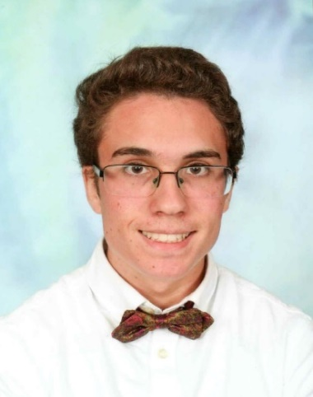***Personne primaire.***

**Prénom**: Olivier

**Age** : 19 ans

**Travail**: Etudiant

**Situation** : Célibataire

**Signe particulier** : Porte des lunettes

**Lieux fréquentés :**

|  |  |  |  |  |
| --- | --- | --- | --- | --- |
| **Domicile** | **Campus** | **Avec ses amis** | **Bibliothèque** | **Autres.** |
| 40 % | 25 % | 20 % | 10 % | 5 % |

**INTERETS :**

Jeux vidéo, JDR, Sorties avec cercle d’ami, Animés, Lecture de mangas.

**Habitudes médias :**

Smartphone, tablette, PC portable

**Sites fréquentés :**

Sites de scans, Steam, Epic Games, Google, You Tube, Sites d’éditeurs de mangas, Forums liés aux mangas.

**Présentation :**

Olivier est un étudiant modèle plutôt réservé. Introvertis il préfère rester dans son coin a vaqué à ses propres occupations plutôt que de rejoindre ses camarades de classe.

Très pris par ses études, celui-ci prend le temps de s’adonner à la lecture régulièrement le midi ou le soir chez lui. Lorsqu’il lui arrive de sortir, il passe volontiers dans les magasins de bandes dessinées et de mangas pour avoir un rapide aperçu des nouveautés et prendre le temps d’en lire quelques pages sur place.

Son manque de moyen ne lui permet cependant pas de s’acheter tout ce qu’il souhaiterai et il se contente donc de lire des scans via son smartphone et cela malgré sa préférence pour le format papier.

|  |  |  |  |  |  |  |  |  |  |  |  |  |  |
| --- | --- | --- | --- | --- | --- | --- | --- | --- | --- | --- | --- | --- | --- |
| **Personalité** | | | | | | | | | | | | | |
| **Timide** |  |  |  |  |  |  |  |  |  |  |  |  | **Assuré** |
|  |  |  |  |  |  |  |  |  |  |  |  |  |  |
| **Introverti** |  |  |  |  |  |  |  |  |  |  |  |  | **Extraverti** |
|  |  |  |  |  |  |  |  |  |  |  |  |  |  |
| **Conservateur** |  |  |  |  |  |  |  |  |  |  |  |  | **Progressiste** |
|  |  |  |  |  |  |  |  |  |  |  |  |  |  |
| **Isolé** |  |  |  |  |  |  |  |  |  |  |  |  | **Social** |
|  |  |  |  |  |  |  |  |  |  |  |  |  |  |
| **Dependent** |  |  |  |  |  |  |  |  |  |  |  |  | **Autonome** |